CIENCIAS NATURALES 1° BÁSICO Clase N° 6
Profesora: Jessica Godoy Escobar. Correo: jgodoy@colegiodelreal.cl
Fecha. Semana 3 al 7 de mayo de 2021. Tiempo estimado. 90 minutos.

Objetivo a desarrollar.OA1
- Conocer las etapas de vida de un humano.

Inicio.
Observa la imagen para identificar nacimiento, crecimiento, desarrollo de un ser humano.
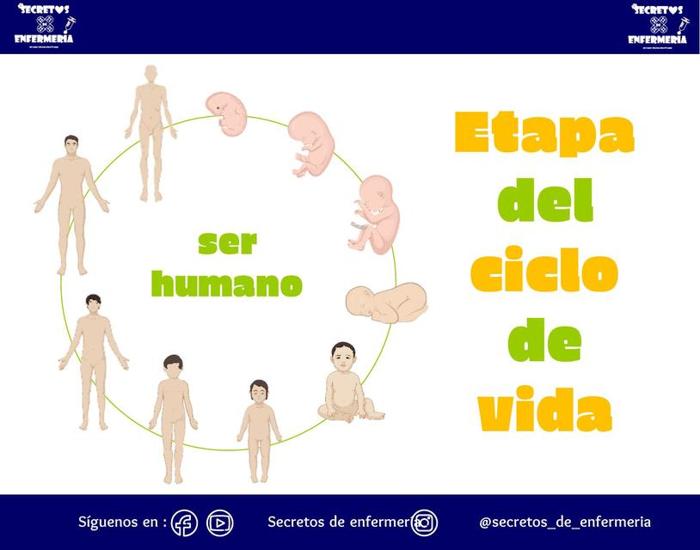
La importancia del ciclo de la vida es identificar cada etapa, cuidarse y valorar que el positivo desarrollo es indispensable para un buen futuro.
Podemos nombrar como etapas. Nacimiento (0 a 2 años), niñez (3 a 9 años), juventud (10 a 20), adultez (21 a 60 años) y vejez (61 años en adelante).

Desarrollo.
Luego de escuchar la descripción de las etapas del ciclo de la vida, escribe al lado d cada imagen la etapa que corresponde.

Cierre.
Ahora relaciona la información y une cada descripción con la imagen correspondiente.

